INTEGRACIÓN Nº 28
REVISTA SOBRE CEGUERA Y DEFICIENCIA VISUAL

Octubre 1998
Págs. 29-33

Asociacionismo juvenil: un elemento integrador desde la Residencia del Centro de Recursos Educativos

J. A. Colorado López
R. Marín García
M. A. Gómez Labrador

RESUMEN: Se describen las principales actividades desarrolladas por la asociación juvenil «El abanico» desde su constitución en 1995 en el Centro de Recursos Educativos «Luis Braille», de la Organización Nacional de Ciegos Españoles (ONCE) en Sevilla. La asociación, orientada por cuidadores de la residencia escolar del centro, ofrece a los alumnos un medio óptimo para potenciar su integración social, desarrollando sus habilidades de relación y comunicación en un contexto real y próximo. Para los educadores, la experiencia supone un complemento idóneo para el desarrollo de las acciones formativas comprendidas en el proyecto curricular de la residencia.

PALABRAS CLAVE: /Educación/ /Recursos educativos/ /Residencia escolar/ /Asociación de alumnos/ /Integración social/

ABSTRACT: Youth associations: an integrating element stemming from the Educational Resource Centre. The paper describes the main activities conducted by the youth association «El abanico» («The fan») since it was created in 1995 in the Spanish National Organization of the Blind's (ONCE) «Luis Braille« Educational Resource Centre in Sevilla. The association, under the guidance of the Centre's pupil personnel workers, offers pupils an ideal platform from which to bolster their social integration by developing their relationship and communication skills in a real and immediate context. For the monitors, the experience constitutes perfect complementary training to reinforce the residential school curriculum.

KEY WORDS: /Education/ /Educational Resource/ /Residential school/ /Students association/ /Mainstreaming/ /Social integration/ /Pupil personnel workers/

PRESENTACIÓN

En estas páginas se presenta una síntesis de la experiencia llevada a cabo por un grupo de chicos ciegos y deficientes visuales orientados por cuidadores del Centro de Recursos Educativos «Luis Braille» de la Organización Nacional de Ciegos Españoles (ONCE) en Sevilla.

La experiencia se inicia en septiembre de 1995 a partir de la constitución de una asociación juvenil llamada El abanico, con un carácter lúdico, como estímulo que impulsa a los chicos a superar las carencias de autoestima, de autonomía personal y de relación con el mundo exterior. La asociación comienza a funcionar con la participación de los chavales en sucesivas actividades y encuentros con otros grupos y asociaciones juveniles de la ciudad, así como en diversos actos organizados por instituciones públicas.

Este hecho anima a sus miembros a seguir en esta línea, entendiéndose su dinámica, funcionamiento y resultados como pequeños progresos hacia la integración real y efectiva que se promueve desde la Residencia del Centro.

Hemos de decir que el Centro de Recursos Educativos (CRE) acoge en régimen de internado, a los chicos que durante el periodo escolar reciben educación formal o académica en el colegio específico y educación informal o extra-académica en la Residencia Escolar, cuyo ámbito de intervención es la vida cotidiana.

Esta educación informal es el objeto de trabajo del equipo de residencia, cuyos profesionales (cuidadores, educadores, técnicos en rehabilitación básica, psicólogo y jefe de residencia) elaboran y llevan a cabo programas encuadrados dentro de las diferentes áreas del Proyecto Curricular de Residencia, como son:

- autonomía personal;
- desenvolvimiento en el medio social;
- educación para la convivencia;
- apoyo al estudio personal;
- ocio y tiempo libre.

Este Proyecto Curricular de Residencia se vértebra organizativamente en unidades educativas denominadas Tutorías Residenciales, formadas por un grupo de chicos y dos cuidadores tutores como responsables del mismo, los cuales aplican los diferentes programas en función de las necesidades de los chavales, orientados por los técnicos del equipo y coordinados por el jefe de residencia.

CONSTITUCIÓN Y PUESTA EN MARCHA

A raíz de la visita realizada por un grupo de chicos y chicas a la I Feria de Asociaciones juveniles de Sevilla, surge la idea de formar una asociación juvenil propia, recogiendo la inquietud del grupo por organizar actividades que den contenido a su tiempo libre, siendo acogida con entusiasmo por los demás chicos de la Residencia del CRE.

Sucesivas reuniones dan paso a la elaboración de los estatutos, la constitución de la junta directiva, nombre de la asociación y sus fines, el logotipo, propuesta de actividades y calendario de las mismas. De esta forma nace en enero de 1996 la Asociación Juvenil El abanico, denominada así por el abanico de posibilidades de integración que se abre a través de la vía de actividades socioculturales, deportivas, ecológicas y recreativas que queremos realizar.

Tras recoger suficiente información de varias instituciones públicas, el grupo inicia contactos con la dirección del centro, con otras asociaciones juveniles y con el Consejo Local de la Juventud de Sevilla. Así, formaliza su existencia inscribiéndose en los registros oficiales como requisito para formar parte del Consejo Local de la Juventud de Sevilla (CLJS), como miembro de pleno derecho.

IDENTIFICACIÓN DE NECESIDADES Y JUSTIFICACIÓN TEÓRICA

La Residencia del CRE se plantea una actuación formativa y educativa que cubra las carencias de desarrollo personal y social que los chicos, por su deficiencia visual y problemática familiar, no tienen cubiertas ni en su curriculum escolar ni en su entorno familiar. El contexto de aprendizaje social es restringido e inadecuado y la propia naturaleza de la ceguera reduce sensiblemente la adquisición de modelos de interacción social por observación.

Así, nos encontramos una población de niños con un bajo nivel de autonomía, con problemas para desplazarse por sí mismos, con escaso conocimiento del entorno socio natural más inmediato, con dificultades de acceso a un modelo social de comportamiento adecuado y de establecimiento de interacciones sociales con personas videntes de su edad.

Todo ello nos lleva a los cuidadores tutores a concebir la idea de canalizar la inquietud y motivación de los chicos de asociarse formalmente para optimizar nuestra labor profesional en todas las áreas del Proyecto Curricular de la Residencia, a la vez que nos ofrecía una excelente vía de integración: un escenario permanente en el que los chicos puedan ir desarrollando sus habilidades de relación y comunicación dentro de un contexto real próximo.

Por todo ello, planteamos la Asociación Juvenil como:

-mediadora de la integración social, real y efectiva, de los chicos ciegos y deficientes visuales;

- socializadora, fomentando la conciencia de grupo, la idea de pertenencia, el respeto a los demás y a sus diferencias;

-enriquecedora de las potencialidades del niño, a través de aprendizajes varios en el aprovechamiento del tiempo libre;

-favorecedora de la adquisición de recursos personales y experiencias que luego podrán poner en práctica en sus respectivos lugares de residencia.

OBJETIVOS

A continuación, nos marcamos una serie de objetivos a conseguir, distribuidos en dos apartados relacionados entre sí.

De la Asociación Juvenil

- Fomentar situaciones de intercambio de conocimientos y experiencias entre jóvenes ciegos y deficientes visuales y jóvenes videntes.

- Potenciar la participación de los chicos por medio de reuniones y actividades programadas.

- Disfrutar del tiempo libre y de experiencias formativas.

- Sensibilizar a la sociedad respecto a la problemática de las personas con ceguera.

- Respetar las diferencias individuales desde la solidaridad.

- Favorecer una actitud positiva hacia el medio ambiente.

De los cuidadores tutores

- Favorecer la autonomía personal.

- Relacionarse adecuadamente en convivencias y encuentros con otras asociaciones participando en actividades conjuntas.

- Promover la integración social del joven ciego y deficiente visual.

- Potenciar los valores democráticos a través de la organización de un grupo y su participación en el mismo: consensuar normas, elegir representantes, saber escuchar, guardar turno, hablar, tomar decisiones, respeto mutuo, tolerancia, etc.

- Mejorar la autoestima personal.

CONTENIDOS

La participación en una asociación juvenil de chicos ciegos y deficientes visuales requiere el aprendizaje, la puesta en práctica y el desarrollo de unos contenidos referidos a la Autonomía personal, a las habilidades sociales y a la educación para la convivencia.

Asimismo, la propia dinámica de las actividades que se realizan motiva hacia el manejo de aparatos sencillos de comunicación: teléfono, cámara fotográfica, cámara de vídeo, radio-casete, proyector de vídeo, equipo de música, etc., con el fin de recoger y transmitir información.

Por otro lado, se aborda el aprendizaje en la elaboración de documentos (actas de reuniones, proyectos, memorias, balance de cuentas...), en el acondicionamiento y decoración de estancias y el desarrollo de las destrezas manuales (confección de carteles, preparar exposiciones, etc.)

ACTIVIDADES

La vida que la Asociación Juvenil El abanico ha tenido hasta ahora, viene descrita por los siguientes tipos de actividades:

- visitas a sedes de otras asociaciones juveniles para relacionarnos e intercambiar experiencias a través de juegos y/o actividades conjuntas;

- contactos con instituciones públicas para formalizar la asociación juvenil;

- campañas de sensibilización social: ecológicas, de solidaridad...

- convivencias al aire libre con otras asociaciones y grupos;

- organización de actividades varias dentro y fuera del Centro: deportivas, festivas, culturales, lúdicas...

- participación en Jornadas de Asociacionismo Juvenil;

- actividades orientadas a poner en situación de una persona ciega (simulación) a personas videntes;

- charlas y coloquios...

El grupo de chicos que con mayor frecuencia participa en la asociación juvenil El abanico son los más mayores del CRE, de edades comprendidas entre 13 y 18 años. El número de participantes es desigual, en función del tipo de actividad que vayamos a realizar.

DINÁMICA DE FUNCIONAMIENTO Y METODOLOGÍA

Como veíamos al enunciar los objetivos, hay una mayoría referidos al trabajo en grupo, puesto que las actividades parten del interés de los miembros de la asociación juvenil. Por eso, y dado que los chicos tienden a planificar poco y a actuar más, consideramos que es muy importante una primera fase de planificación que vaya concretando el trabajo que queremos llevar a cabo. Así, teniendo en cuenta la opinión de todos, utilizando el diálogo como instrumento principal de debate y toma de decisiones colectivas, se planifica la actividad elegida y se procede a repartir la tarea por grupos de trabajo y tareas individuales, procurando incluir al mayor número de miembros posible.

Una vez realizadas las tareas asignadas, se exponen en gran grupo para que cada uno de los chicos sepa lo que debe hacer al participar en la actividad, al tiempo que permitimos la captación de una visión global de la misma. Después de apreciar con claridad lo que queremos, se lleva a cabo la acción en sí misma: realizamos la actividad. Los tutores hacen el seguimiento observando la evolución del grupo de chicos al desarrollar el trabajo encomendado y la participación asertiva en el mismo. La siguiente fase es la intervención puntual de los tutores cuando se hace necesario solucionar problemas que puedan surgir, reorientando las tareas y/o cometidos de los chavales.

Finalizamos en la fase de evaluación, donde los chavales identifican logros obtenidos, detectan dificultades y revisan su organización, a la vez que aprenden a autoevaluarse. Así mismo, permite a los cuidadores tutores observar las diferencias entre los objetivos y los resultados obtenidos en el proceso, revisar objetivos, estrategias y metodología utilizados en la actividad y precisar en qué medida las actividades han respondido a los intereses y necesidades de los chicos (ver Figura 1).

Los conductores de la actividad procuran que la reflexión esté presente en todas las etapas de la dinámica de funcionamiento, al tiempo que se orienta a fomentar el sentimiento de grupo, la cohesión, el respeto y la actitud de escucha, para aumentar la autoestima y el concepto que se tiene del otro.

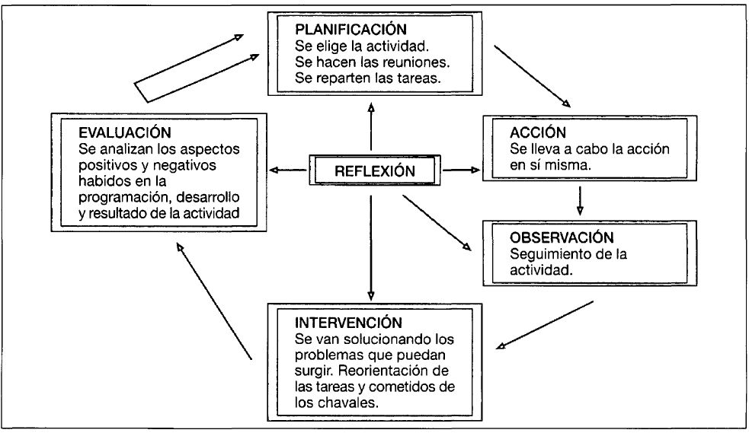

Figura 1. Dinámica de funcionamiento y metodología.

LA FAMILIA

Tenemos que hacer una breve, aunque no por ello menos importante, referencia a la familia. Puntualmente informada por los cuidadores tutores de las actividades en las que su hijo participa, se le pide colaboración para que en su pueblo o ciudad le oriente en la realización de pequeños encargos durante el fin de semana o en vacaciones:

- recoger información sobre monumentos, parques, transportes, instalaciones deportivas, etc., del barrio o pueblo;

- solicitar información en el Ayuntamiento sobre actividades socioculturales, talleres, asociaciones juveniles, para ver en cuáles podría participar (de hecho, ya hay varios chicos integrados en Cruz Roja y en Boys Scout de sus respectivos pueblos);

De esta manera, cuando se produce la salida del CRE, ya no supone en la vida del chico un reto en su futuro inmediato, sino que con la imprescindible colaboración de su familia, el joven ciego puede prolongar sus conocimientos y modos de relación, extrapolando a su lugar de residencia los recursos y experiencias que ha adquirido recientemente.

CONCLUSIONES

La puesta en marcha de la Asociación Juvenil El abanico, así como las actividades que realiza, han posibilitado la apreciación de resultados positivos palpables, a todos los niveles, en los chicos. Esto, a su vez, está contribuyendo al funcionamiento y progresiva consolidación de la asociación. Se observa influencia y mejora en aspectos claves del desarrollo de la personalidad, como son:

Los conocimientos

- Inicio y mejora en sus modos de relación.

- Obtienen aprendizajes aplicables a su vida cotidiana: conocimiento de la ciudad, movilidad, uso del teléfono, transportes...

- Complementa el conocimiento teórico de las reuniones, aportando en la práctica el elemento humano que da lugar a cambios importantes de la planificación, tal cual es la vida, y que no podrían captar sin realizar actividades dentro y fuera del centro.

Los procedimientos

- Desarrolla la experiencia en reuniones: formalidad, saber escuchar, pedir y aguardar turno de palabra, hablar en público.

- El saber escuchar estimula nuevos modos de lenguaje coloquial propio entre jóvenes. Puesta al día en el conocimiento del significado de un nuevo léxico (mayor captación del ambiente juvenil).

- Estimula la participación en las reuniones: les importa cómo se hacen las actividades y dan su opinión, porque les afecta.

- Estimula la creatividad en el niño ciego y deficiente visual: ¿qué digo yo para relacionarme con esta persona/grupo?

- Desarrollo de la curiosidad y búsqueda de información.

- Pone en práctica habilidades sociales, movilidad...

Las actitudes y los valores

- Genera actitud reflexiva sobre su intervención en reuniones, participación en actividades, relación con los demás: aprende. Igualmente sobre sus capacidades más que sobre sus limitaciones; sobre su importancia, sobre sus aportaciones encaminadas hacia su superación personal.

- Favorece el respeto a las diferencias y una actitud positiva ante la relación con los demás.

Toda esta experiencia es entendida, no como punto final, sino más bien como proceso abierto y continuo en el que aunamos esfuerzos para potenciar la autonomía, desarrollar la personalidad de nuestros chicos ciegos y deficientes visuales y conseguir entre todos la plena integración social.

José Antonio Colorado López, Ricardo Marín García, Miguel Ángel Gómez Labrador; cuidadores. Centro de Recursos Educativos «Luis Braille«. Organización Nacional de Ciegos Españoles (ONCE). Carretera de Málaga Km. 1. Apdo. 13297. 41080 Sevilla (España).

